Especificación de requisitos de software

Proyecto: Viaje Fácil
Revisión 0.01

 |  | Marzo 2018

Ficha del documento

Fecha | Revisión | Autor | Verificado

Documento validado por las partes en fecha: 26/03/2018

Por el cliente | Por la empresa suministradora
Aclaración | Aclaración

Contenido
Ficha del documento 3
Contenido 4
1 Introducción 5
1.1 Propósito 5
1.2 Alcance 5
1.3 Definiciones, acrónimos y abreviaturas 5
1.4 Referencias 6
1.5 Resumen 6
2 Descripción general 6
2.1 Perspectiva del producto 6
2.2 Funcionalidad del producto 6
2.3 Características de los usuarios 7
2.4 Restricciones 7
2.5 Suposiciones y dependencias 7
2.6 Evolución previsible del sistema 7
3 Requisitos específicos 8
3.1 Requisitos comunes de los interfaces 8
3.1.1 Interfaces de usuario 8
3.1.2 Interfaces de hardware 8
3.1.3 Interfaces de software 8
Requisitos no funcionales 8

Introducción
Este documento es una especificación del sistema para la administración de viajes compartidos.

Propósito
El presente documento tiene como propósito definir las especificaciones funcionales, no funcionales para el desarrollo de un sistema web para gestionar viajes compartidos. Este documento va dirigido tanto a los clientes como a los desarrolladores.

Alcance
El nombre del producto a desarrollar será “Viaje Fácil”. El objetivo es la realización de viajes compartidos para evitar congestiones en el tránsito y reducir los costos del viaje.

Definiciones, acrónimos y abreviaturas
- Alta: Ingreso o inscripción de una persona en un cuerpo, asociación o empresa, o regreso a él después de haber sido dado de baja.
- Baja: Registrar que una persona ha dejado de pertenecer al sistema.
- IEEE: El Instituto de Ingeniería Eléctrica y Electrónica - conocido por sus siglas IEEE.
- Requerimientos: Comprende todas las tareas relacionadas con la determinación de las necesidades o de las condiciones a satisfacer para un software.
- Backup: Una copia de seguridad, respaldo, copia de respaldo, copia de reserva (del inglés backup) en ciencias de la información.
- Base de datos: Una base de datos es un conjunto de datos pertenecientes a un mismo contexto y almacenados sistemáticamente para su posterior uso.
- Servidor: Un servidor es una aplicación en ejecución (software) capaz de atender las peticiones de un cliente y devolverle una respuesta en concordancia.
- Software: Se conoce como software al soporte lógico de un sistema informático, que comprende el conjunto de los componentes lógicos necesarios que hacen posible la realización de tareas específicas, en contraposición a los componentes físicos que son llamados hardware.
- Hardware: La palabra hardware en informática se refiere a las partes físicas tangibles de un sistema informático, sus componentes eléctricos, electrónicos, electromecánicos y mecánicos.
- Sistema Operativo: Un sistema operativo es el software principal o conjunto de programas de un sistema informático que gestiona los recursos de hardware y provee servicios a los programas de aplicación de software.
- Encriptación: Es un procedimiento que utiliza un algoritmo de cifrado con cierta clave (clave de cifrado) para transformar un mensaje de tal forma que sea incomprensible o, al menos, difícil de comprender a toda persona que no tenga la clave secreta del algoritmo.
- Transacción: Toda operación que realiza el sistema internamente.
- Mantenimiento: Cualquier actividad – como comprobaciones, mediciones, reemplazos, ajustes y reparaciones— necesaria para mantener o reparar una unidad funcional de forma que esta pueda cumplir sus funciones.

Referencias
Referencia | Titulo | Fecha | Autor
Entrevista | Entrevista Nº1 | 13/03/2018 | Todino, Franco  Fernández, Francisco  López Osornio, Facundo
 | Standard IEEE 830 - 1998 | 1998 | IEEE

Resumen
Este documento consta de tres secciones. En la primera sección se realiza una introducción al mismo y se proporciona una visión general de la especificación de recursos del sistema.
En la segundo sección del documento se realiza una descripción general del sistema, con el fin de conocer las principales funciones que este debe realizar, los datos asociados y los factores, restricciones, supuestos y dependencias que afectan al desarrollo, sin entrar en excesivos detalles.
Por último, la tercera sección del documento es aquella en la que se definen detalladamente los requisitos que debe satisfacer el sistema.

Descripción general

Perspectiva del producto
Se trata de un producto de software independiente, ya que no depende de ningún otro sistema para poder funcionar, y autónomo, ya que no forma parte de un sistema más grande.

Funcionalidad del producto
    - Alta de usuario
    - Baja de usuario
    - Iniciar sesión
    - Cerrar sesión
    - Recuperar contraseña
    - Modificar perfil
    - Alta de vehículo
    - Baja de vehículo
    - Modificación de vehículo
    - Ver listado de “mis” vehículos
    - Alta de viaje
    - Baja de viaje
    - Modificación de viaje
    - Hacer/responder consultas de viajes
    - Buscar viajes
    - Postularse como pasajero a un viaje
    - Darse de baja como pasajero en un viaje
    - Ver listado de postulantes esperando aprobación
    - Ver listado de postulaciones aprobadas
    - Aprobar a un pasajero
    - Dar de baja a un pasajero
    - Calificar viajes
    - Calificar pasajeros
    - Crear comentarios
    - Sección de contacto y ayuda

Características de los usuarios
Tipo de usuario | Autenticado
Formación | Poseer nivel básico de uso de una computadora e internet
Actividades | Alta de usuario  Baja de usuario  Iniciar sesión  Cerrar sesión  Recuperar contraseña  Modificar perfil  Alta de vehículo  Baja de vehículo  Modificación de vehículo  Ver listado de “mis” vehículos  Alta de viaje  Baja de viaje  Modificación de viaje  Hacer/responder consultas de viajes  Buscar viajes  Postularse como pasajero a un viaje  Darse de baja como pasajero en un viaje  Ver listado de postulantes esperando aprobación  Ver listado de postulaciones aprobadas  Aprobar a un pasajero  Dar de baja a un pasajero  Calificar viajes  Calificar pasajeros  Crear comentarios  Sección de contacto y ayuda

Tipo de usuario | No autenticado
Formación | Poseer nivel básico de uso de una computadora e internet
Actividades | Alta de usuario

Restricciones
- Sistema operativo de 32/64 bits
- Procesador de 1.8 GHz
- Procesador de gráficos Intel HD 3000 o equivalente
- 1/2 GB (32/64 bits) de memoria RAM

Suposiciones y dependencias
Se necesitará un sistema operativo Windows 7 o superior, un motor de bases de datos como MySQL, un servidor, un navegador web y conexión a internet.

Evolución previsible del sistema
- Posibilidad de viajes con paradas (que no se limite a un origen y destino). Las paradas podrían ser en lugares ubicados en el recorrido entre origen y destino ya predispuestos (el costo no sería el mismo).
- Agregar más medios de pago.
- Un usuario administrador el cual puede moderar el sistema de viajes.

Requisitos específicos

Requisitos comunes de los interfaces

Interfaces de usuario
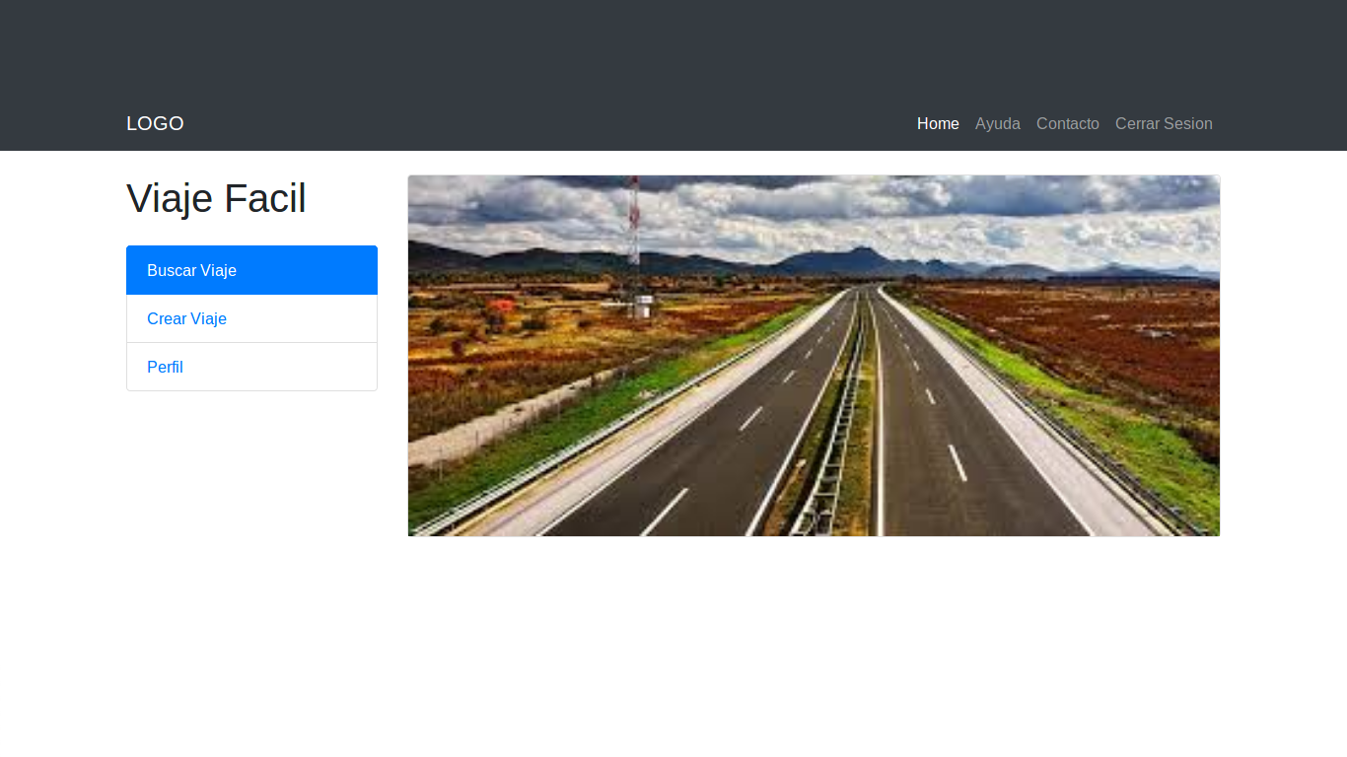

La interfaz estará dividida en dos secciones:
- La primera, ubicada en la parte superior de color oscuro, donde se encontrarán las funciones de retorno al inicio, ayuda, contacto e inicio/cierre de sesión.
- La segunda, ubicada en la parte inferior de color claro, donde del lado izquierdo se encontrarán las funciones principales para el usuario, como buscar un viaje, crear uno o ver/modificar su perfil, y del lado derecho se mostrará la información resultante de la función seleccionada.

Interfaces de hardware
NA

Interfaces de software
NA

Requisitos no funcionales

Requisitos de rendimiento
El 95% de las búsquedas de viajes se realizan en menos de 1 segundo.

Seguridad
Encriptación de contraseña para seguridad del usuario.
Plan de Backup gratuito una vez al mes, almacenado en un servidor proporcionado por la empresa creadora del sistema.
Manual de uso.

Fiabilidad
Cada 1000 transacciones el 1% falla.

Disponibilidad
El sistema va a estar disponible excepto cuando se realice el mantenimiento que normalmente será los domingos entre las 4:00 y las 6:00 h.

Mantenibilidad
El mantenimiento va a ser gratuito durante el primer año de servicio, al terminar el año se realizará una reunión entre las partes y se negociará un nuevo plan de mantenimiento.
Todo problema va a tratar de ser resuelto de forma remota, pasado los 3 días hábiles sin poder resolver el problema, la empresa enviará un personal de mantenimiento para resolverlo.

